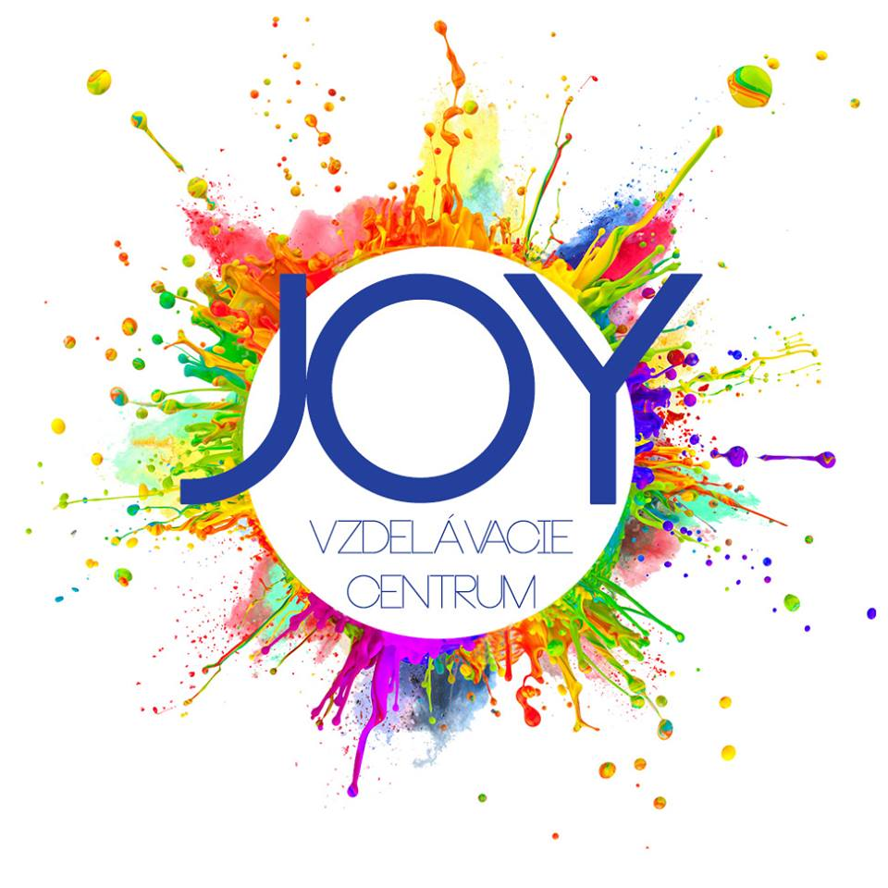

CAMP

VZDELÁVACIE CENTRUM JOY RUŽOMBEROK a CENTRUM VOĽNÉHO ČASU ELÁN RUŽOMBEROK
ORGANIZUJÚ

PRE DETI VO VEKU OD 7 DO 14 ROKOV

Výučba anglického jazyka hravou a zábavnou formou,
výlety do okolia RK s využitím AJ v praxi.

Prihlášky je potrebné doručiť a poplatok uhradiť do 31.5.2018!!!

- organizátor si vyhradzuje právo zmeny programu v prípade nepriaznivého počasia,
- zraz účastníkov je denne o 8.00 hod. v CVČ Elán na ul. Plavisko 47, Ružomberok ,
odchod domov denne o 16.00 hod. spred budovy CVČ Elán.

- vlastné stravovanie zabezpečené formou suchej stravy a pitného režimu,
- doprava mimo okres RK bude zabezpečená mikrobusom/autobusom
- vybavenie: športové oblečenie a obuv, plavky, uterák, krém na opaľovanie, pršiplášť, šiltovka,
ruksak, vreckové podľa uváženia rodičov,
- MTZ pre výučbu AJ bude zabezpečené,
- upozornenie: každý účastník je povinný správať sa v zmysle vnútorného poriadku CVČ Elán, o bezpečnostných a dopravných pokynoch budú účastníci informovaní denne, za stratu cenností nezodpovedáme!

